Besser mit Vererbung
Die beiden Arten von Beiträgen sind sich sehr ähnlich und teilen sich zahlreiche Attribute und Methoden. Es existiert also gewissermaßen eine "übergeordnete Klasse "(Superklasse, Super im Sinne von englisch "oberhalb"), die bereits zahlreiche gemeinsame Aspekte abdeckt. Die Beitragsarten müssen dann nur noch die Unterschiede definieren. Diese Super-Klasse könnte z.B. Beitrag heißen, denn die beiden Beitragsarten sind ja auch beides "Beiträge".

(A1)
Notiere, welche Attribute/Methoden die Super-Klasse haben sollte und in welchen welche Attributen und Methoden sich die beiden Arten von Beiträgen unterscheiden:
 | Beitrag …….. | PhotoBeitrag …… | TextBeitrag ……
Attribute
Methoden

Darstellung im UML-Diagramm
Nun benötigt man noch eine Darstellung, die veranschaulicht, dass die gemeinsamen Attribute und Methoden der Superklasse auch den "abgeleiteten" Klassen zur Verfügung stehen. In einem Entwurfs/Implementationsdiagramm stellt man das durch Pfeile mit leeren Pfeilspitzen von der abgeleiteten Klasse zur Super-Klasse dar:
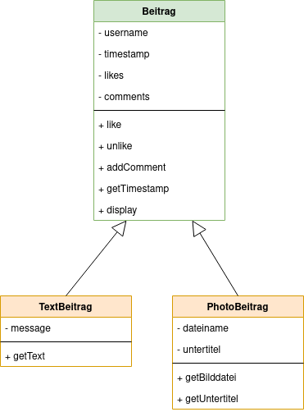
Das bedeutet, die Klassen TextBeitrag und PhotoBeitrag erweitern die Klasse Beitrag - sie erben alle Attribute und Methoden der Super-Klasse, können aber eigene Attribute und Methoden hinzufügen.

Vererbung ganz praktisch
- Definiere die Superklasse: Beitrag
- Definiere Unterklassen für TextBeitrag und PhotoBeitrag
- Die Superklasse legt gemeinsame Attribute und Methoden fest
- Die Unterklassen erben die Eigenschaften der Superklasse.
- Die Unterklassen fügen weitere, unterschiedliche Eigenschaften hinzu.

Wie sieht das im Java Code aus?
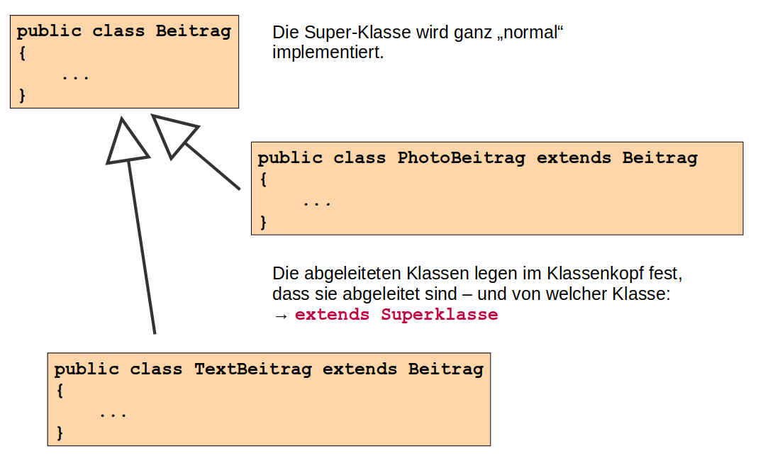

(A2)
Implementiere die Klassendefinitionen der Klassen Beitrag, PhotoBeitrag und TextBeitrag mit ihren Attributen, aber zunächst ohne Konstruktoren und Methoden.

Material

